

**"Жалпы білім беретін мектептердегі білім алушылар мен тәрбиеленушілердің жекелеген санаттарына тегін және жеңілдетілген тамақтандыруды ұсыну" мемлекеттік көрсетілетін қызмет регламентін бекіту туралы**

***Күшін жойған***

Астана қаласы әкімдігінің 2018 жылғы 17 сәуірдегі № 107-566 қаулысы. Астана қаласының Әділет департаментінде 2018 жылғы 4 мамырда № 1173 болып тіркелді. Күші жойылды - Нұр-Сұлтан қаласы әкімдігінің 2020 жылғы 9 қазандағы № 107-2157 қаулысымен

      Ескерту. Күші жойылды - Нұр-Сұлтан қаласы әкімдігінің 09.10.2020 № 107-2157 (алғашқы ресми жарияланған күнінен кейін күнтізбелік он күн өткен соң қолданысқа енгізіледі) қаулысымен.

      Қазақстан Республикасының "Қазақстан Республикасындағы жергілікті мемлекеттік басқару және өзін-өзі басқару туралы" 2001 жылғы 23 қаңтардағы, "Мемлекеттік көрсетілетін қызметтер туралы" 2013 жылғы 15 сәуірдегі заңдарына сәйкес Астана қаласының әкімдігі ҚАУЛЫ ЕТЕДІ:

      1. "Жалпы білім беретін мектептердегі білім алушылар мен тәрбиеленушілердің жекелеген санаттарына тегін және жеңілдетілген тамақтандыруды ұсыну" мемлекеттік көрсетілетін қызмет регламенті қосымшаға сәйкес бекітілсін.

      2. "Жалпы білім беретін мектептердегі білім алушылар мен тәрбиеленушілердің жекелеген санаттарына тегін және жеңілдетілген тамақтандыруды ұсыну" мемлекеттік қызмет регламентін бекіту туралы" Астана қаласы әкімдігінің 2015 жылғы 21 тамыздағы № 107-1461 қаулысының (Нормативтік құқықтық актілерді мемлекеттік тіркеу тізілімінде № 945 болып тіркелген, 2015 жылғы 3 қазандағы "Астана ақшамы", "Вечерняя Астана" газеттерінде жарияланған) күші жойылды деп танылсын.

      3. "Астана қаласының Білім басқармасы" мемлекеттік мекемесінің басшысы Қазақстан Республикасы заңнамасында белгіленген тәртіпте:

      1) осы қаулының аумақтық әділет органында мемлекеттік тіркелуін;

      2) осы қаулының көшірмесін мемлекеттік тіркелген күнінен бастап күнтізбелік он күн ішінде баспа және электронды түрде қазақ және орыс тілдерінде Қазақстан Республикасы нормативтік құқықтық актілерінің эталондық бақылау банкіне ресми жариялау және енгізу үшін "Қазақстан Республикасы Әділет министрлігінің Республикалық құқықтық ақпарат орталығы" шаруашылық жүргізу құқығындағы республикалық мемлекеттік кәсіпорнына жіберуді;

      3) осы қаулы мемлекеттік тіркелген күнінен бастап күнтізбелік он күн ішінде оның көшірмесін Астана қаласының аумағында таратылатын мерзімді баспа басылымдарында ресми жариялау үшін жіберуді;

      4) осы қаулы ресми жарияланғаннан кейін Астана қаласы әкімдігінің интернет-ресурсында орналастырылуын;

      5) осы қаулы мемлекеттік тіркелгеннен кейін он жұмыс күні ішінде аумақтық әділет органына осы тармақтың 1), 2), 3) және 4) тармақшаларымен көзделген іс-шаралардың орындалуы туралы мәліметтерді ұсынуды қамтамасыз етсін.

      4. Осы қаулының орындалуын бақылау Астана қаласы әкімінің орынбасары М.Е. Бектұроваға жүктелсін.

      5. Осы қаулы алғашқы ресми жарияланған күнінен кейін күнтізбелік он күн өткен соң қолданысқа енгізіледі.

|  |  |
| --- | --- |
| *Астана қаласының әкімі* | *Ә. Исекешев* |

|  |  |
| --- | --- |
|  | Астана қаласы әкімдігінің 2018 жылғы 17 сәуірдегі № 107-566 қаулысына қосымша |

**"Жалпы білім беретін мектептердегі білім алушылар мен тәрбиеленушілердің жекелеген санаттарына тегін және жеңілдетілген тамақтандыруды ұсыну" мемлекеттік көрсетілетін қызмет регламенті**

**1. Жалпы ережелер**

      1. "Жалпы білім беретін мектептердегі білім алушылар мен тәрбиеленушілердің жекелеген санаттарына тегін және жеңілдетілген тамақтандыруды ұсыну" мемлекеттік көрсетілетін қызметті (бұдан әрі – мемлекеттік көрсетілетін қызмет) Астана қаласының білім беру ұйымдары (бұдан әрі – көрсетілетін қызметті беруші) көрсетеді.

      Осы "Жалпы білім беретін мектептердегі білім алушылар мен тәрбиеленушілердің жекелеген санаттарына тегін және жеңілдетілген тамақтандыруды ұсыну" мемлекеттік көрсетілетін қызмет регламенті (бұдан әрі – Регламент) "Отбасы және балалар саласында көрсетілетін мемлекеттік қызметтер стандарттарын бекіту туралы" Қазақстан Республикасы Білім және ғылым министрінің 2015 жылғы 13 сәуірдегі № 198 бұйрығына өзгерістер мен толықтыру енгізу туралы" Қазақстан Республикасы Білім және ғылым министрінің 2017 жылғы 25 желтоқсандағы № 650 бұйрығымен бекітілген (Нормативтік құқықтық актілерді мемлекеттік тіркеу тізілімінде № 16271 болып тіркелген) "Жалпы білім беретін мектептердегі білім алушылар мен тәрбиеленушілердің жекелеген санаттарына тегін және жеңілдетілген тамақтандыруды ұсыну" мемлекеттік көрсетілетін қызмет стандарты (бұдан әрі – Стандарт) негізінде әзірленген.

      2. Мемлекеттік қызмет көрсету нысаны – электрондық (ішінара автоматтандырылған) және (немесе) қағаз түрінде.

      3. Мемлекеттік қызмет көрсету нәтижесі – Стандартқа 1-қосымшаға сәйкес нысан бойынша жалпы білім беретін мектепте тегін және жеңілдетілген тамақтандыруды ұсыну туралы анықтама немесе Стандарттың 10-тармағында көрсетілген негіздер бойынша мемлекеттік қызмет көрсетуден бас тарту туралы дәлелді жауап болып табылады.

      Өтінішті қабылдау және мемлекеттік қызмет көрсетудің нәтижесін беру:

      1) көрсетілетін қызметті берушінің кеңсесі;

      2) "электрондық үкіметтің" www.egov.kz веб-порталы (бұдан әрі – портал) арқылы жүзеге асырылады.

      Мемлекеттік қызмет көрсетудің нәтижесін ұсыну нысаны – электрондық

      және (немесе) қағаз түрінде.

      Мемлекеттік қызмет жеке тұлғаларға (бұдан әрі – көрсетілетін қызметті

      алушы) тегін көрсетіледі.

**2. Мемлекеттік қызмет көрсету процесінде көрсетілетін қызметті берушінің құрылымдық бөлімшелерінің (қызметкерлерінің) іс-қимыл тәртібін сипаттау**

      4. Мемлекеттік қызметті көрсету бойынша рәсімді (іс-қимылды) бастауға көрсетілетін қызметті берушінің көрсетілетін қызметті алушыдан өтініш пен Стандарттың 9-тармағында қарастырылған мемлекеттік қызметті көрсету үшін қажетті құжаттарды алуы негіздеме болып табылады.

      5. Мемлекеттік қызметті көрсету процесінің құрамына кіретін әрбір рәсімнің (іс-қимылдың) мазмұны, оны орындаудың ұзақтығы:

      1-іс-қимыл – көрсетілетін қызметті берушінің кеңсе қызметкерінің көрсетілетін қызметті алушыдан Стандарттың 9-тармағына сәйкес құжаттар топтамасы бар өтінішті қабылдауы және тіркеуі – құжат тапсырған күні 20 (жиырма) минут.

      1-іс-қимыл бойынша рәсімнің нәтижесі көрсетілетін қызметті берушінің кеңсе қызметкерінің көрсетілетін қызметті алушыдан Стандарттың 9-тармағына сәйкес құжаттар топтамасы бар өтінішті тіркеуі болып табылады;

      2-іс-қимыл – көрсетілетін қызметті алушының қабылданған құжаттарын орындау үшін көрсетілетін қызметті берушінің жауапты орындаушысына беру – құжаттар тапсырған күні 20 (жиырма) минут.

      2-іс-қимыл бойынша рәсімнің нәтижесі көрсетілетін қызметті берушінің жауапты орындаушысының көрсетілетін қызметті алушының құжаттар топтамасын қабылдауы болып табылады;

      3-іс-қимыл – көрсетілетін қызметті берушінің жауапты орындаушысының көрсетілетін қызметті алушының құжаттар топтамасын Стандарттың 9-тармағында көрсетілген талаптарға сәйкестігін қарастырып, тегін және жеңілдетілген тамақтандыруды ұсыну туралы анықтаманы немесе мемлекеттік қызметті көрсетуден бас тарту туралы дәлелді жауапты әзірлеуі – 2 (екі) жұмыс күні.

      3-іс-қимыл бойынша рәсімнің нәтижесі тегін және жеңілдетілген тамақтандыруды ұсыну туралы анықтама немесе мемлекеттік қызметті көрсетуден бас тарту туралы дәлелді жауапты әзірлеу болып табылады;

      4-іс-қимыл – көрсетілетін қызметті берушінің басшысы тегін және жеңілдетілген тамақтандыруды ұсыну туралы анықтамаға немесе мемлекеттік қызметті көрсетуден бас тарту туралы дәлелді жауапқа қол қоюы – 1 (бір) жұмыс күні.

      4-іс-қимыл бойынша рәсімнің нәтижесі көрсетілетін қызметті берушінің басшысы мемлекеттік қызметті көрсетудің нәтижесіне қол қоюы болып табылады;

      5-іс-қимыл – көрсетілетін қызметті берушінің кеңсе қызметкері мемлекеттік қызметті көрсетудің нәтижесін көрсетілетін қызметті алушыға беруі – құжатты беретін күні 20 (жиырма) минут.

      5-іс-қимыл бойынша рәсімнің нәтижесі көрсетілетін қызметті берушінің кеңсе қызметкері мемлекеттік қызметті көрсетудің нәтижесін көрсетілетін қызметті алушыға беруі болып табылады.

**3. Мемлекеттік қызметті көрсету процесінде көрсетілетін қызметті берушінің құрылымдық бөлімшелерінің (қызметкерлерінің) өзара іс-қимыл тәртібін сипаттау**

      6. Мемлекеттік қызмет көрсету процесіне қатысатын көрсетілетін қызметті берушінің құрылымдық бөлімшелерінің (қызметкерлерінің) тізбесі:

      1) көрсетілетін қызметті берушінің кеңсе қызметкері;

      2) көрсетілетін қызметті берушінің жауапты орындаушысы;

      3) көрсетілетін қызметті берушінің басшысы.

      7. Мемлекеттік қызмет көрсету процесінде рәсімдердің (іс-қимылдардың) ретін, көрсетілетін қызметті берушінің құрылымдық бөлімшелерінің (қызметкерлерінің) өзара іс-қимылдарының толық сипаттамасы Регламентке 1-қосымшаға сәйкес мемлекеттік қызметті көрсетудің бизнес-процестерінің анықтамалығында көрсетілген.

**4. "Азаматтарға арналған үкімет" мемлекеттік корпорациясымен және (немесе) өзге де көрсетілетін қызметті берушілермен өзара іс-қимыл тәртібін, сондай-ақ мемлекеттік қызмет көрсету процесінде ақпараттық жүйелерді пайдалану тәртібін сипаттау**

      8. Көрсетілетін қызметті беруші мен көрсетілетін қызметті алушының портал арқылы мемлекеттік қызмет көрсету кезіндегі жүгіну тәртібі мен рәсімдерінің (іс-қимыл) реттілігі:

      көрсетілетін қызметті алушы жеке сәйкестендіру нөмірі (бұдан әрі – ЖСН) және парольдің көмегімен (порталда тіркелмеген қызметті алушылар үшін жүзеге асырылады) порталда тіркеуді жүзеге асырады;

      1-процесс – электрондық мемлекеттік қызметті (бұдан әрі – ЭМҚ) алу үшін көрсетілетін қызметті алушының порталға ЖСН мен парольді (авторландыру үдерісі) енгізуі;

      1-шарт – ЖСН мен пароль арқылы тіркелген қызметті алушы туралы деректердің түпнұсқалылығын порталда тексеру;

      2-процесс – порталда көрсетілетін қызметті алушының деректерінде бұзушылықтардың болуына байланысты авторландырудан бас тарту туралы хабарламаны қалыптастыру;

      3-процесс – көрсетілетін қызметті алушының Регламентте көрсетілетін мемлекеттік қызметті таңдауы, ЭМҚ көрсету үшін сұрау салу нысанын экранға шығаруы және оның құрылымы мен форматтық талаптарын ескере отырып, көрсетілетін қызмет алушының нысанды толтыруы (деректерді енгізуі), Стандарттың 9-тармағында көрсетілген қажетті құжаттарды электронды түрде сұрау салу нысанына бекітуі, сондай-ақ көрсетілетін қызметті алушының сұрау салуды куәландыру (қол қою) үшін электрондық цифрлық қолтаңбаны (бұдан әрі – ЭЦҚ) тіркеу куәлігін таңдауы;

      2-шарт – порталда ЭЦҚ тіркеу куәлігінің қолданыс мерзімін, қайтарып алынған (күші жойылған) тіркеу куәліктері тізімінде болмауын, сондай-ақ сұрау салуда көрсетілген ЖСН мен ЭЦҚ тіркеу куәлігінде көрсетілген ЖСН арасындағы сәйкестендіру деректерінің сәйкес келуін тексеру;

      4-процесс – көрсетілетін қызметті алушының ЭЦҚ түпнұсқалылығының расталмауына байланысты сұратып отырған ЭМҚ көрсетуден бас тарту туралы хабарламаны қалыптастыру;

      5-процесс – көрсетілетін қызметті берушінің ЭЦҚ көмегімен ЭМҚ көрсету үшін сұрауды куәландыру және электрондық құжатты (сұрауды) "электрондық үкімет" шлюзі (бұдан әрі – ЭҮШ) арқылы жергілікті атқарушы органға өңдеу үшін "электрондық үкіметтің" өңірлік шлюзі (бұдан әрі – ЭҮӨШ) автоматтандырылған жұмыс орнына (бұдан әрі – АЖО) жолдау;

      6-процесс – электрондық құжатты ЭҮӨШ АЖО-да тіркеу;

      3-шарт – көрсетілетін қызметті берушінің жауапты орындаушысының көрсетілетін қызметті алушының Стандарттың 9-тармағында көрсетілген қоса берілген құжаттардың сәйкестігін және мемлекеттік қызметті көрсетуге негізін тексеруі (өңдеуі);

      7-процесс – көрсетілетін қызметті алушының құжаттарында бұзушылықтар болуына байланысты сұратып отырған ЭМҚ көрсетуден бас тарту туралы хабарламаны қалыптастыру;

      8-процесс – көрсетілетін қызметті алушының қызметті берушінің қалыптастырған ЭМҚ нәтижесін (электрондық құжат нысанындағы анықтаманы) алуы. Электрондық құжат қызмет берушінің ЭЦҚ қолдану арқылы қалыптастырылады, көрсетілетін қызметті алушы порталда тіркеуді ЖСН мен парольдің көмегімен жүзеге асырады (порталда тіркелмеген қызметті алушылар үшін жүзеге асырылады).

      Көрсетілетін қызметті беруші мен қызметті алушының портал арқылы мемлекеттік қызмет көрсету кезіндегі жүгіну тәртібі мен рәсімдерінің (іс-қимылдың) реттілігі Регламентке 2-қосымшаға сәйкес диаграммада көрсетілген.

|  |  |
| --- | --- |
|  | "Жалпы білім беретін мектептердегі білім алушылар мен тәрбиеленушілердің жекелеген санаттарына тегін және жеңілдетілген тамақтандыруды ұсыну" мемлекеттік қызмет регламентіне 1-қосымша |

**Мемлекеттік қызметті көрсетудің бизнес-процестерінің анықтамалығы**

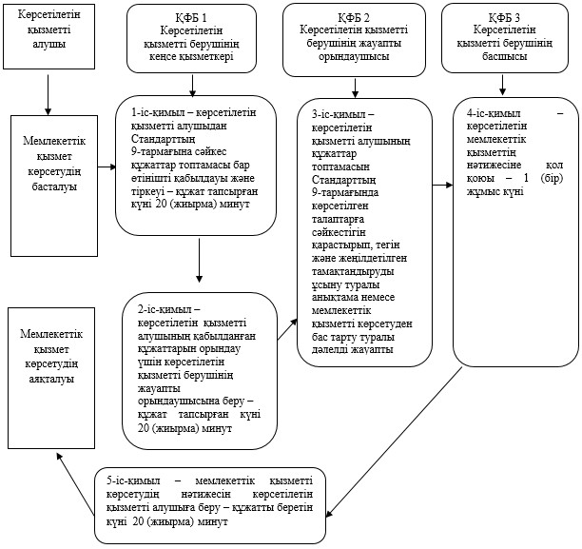

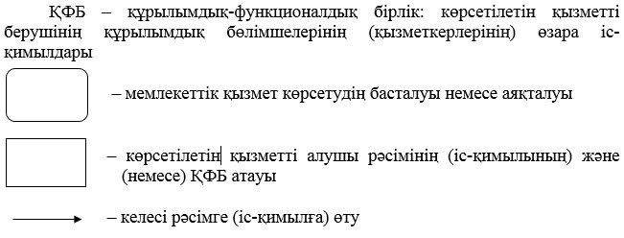

|  |  |
| --- | --- |
|  | "Жалпы білім беретін мектептердегі білім алушылар мен тәрбиеленушілердің жекелеген санаттарына тегін және жеңілдетілген тамақтандыруды ұсыну" мемлекеттік қызмет регламентіне 2-қосымша |

**"Ішінара автоматтандырылған" мемлекеттік қызмет көрсету кезінде функционалдық өзара іс-қимылдың диаграммасы**

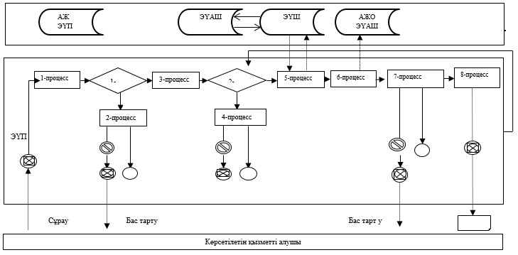

© 2012. Қазақстан Республикасы Әділет министрлігінің «Қазақстан Республикасының Заңнама және құқықтық ақпарат институты» ШЖҚ РМК